Họp mặt ngày Quốc tế Phụ nữ 8/3/2025
Công đoàn Trường Tiểu học An Phước, tổ chức họp mặt kỷ niệm 115 Ngày quốc tế phụ nữ (08/3/1910 – 8/3/2025).
Trong buổi họp mặt có đồng chí Đoàn Văn Thanh Mộng – Bí thư Chi bộ - Hiệu trưởng nhà trường cũng có đội lời phát biểu, đồng chí đã biểu dương những thành tích mà các đồng chí nữ công đoàn viên đã đạt được trong thời gian qua, gửi lời chúc tốt đẹp các đồng chí nữ CĐV.
MỘT SỐ HÌNH ẢNH BUỔI HỌ MẶT
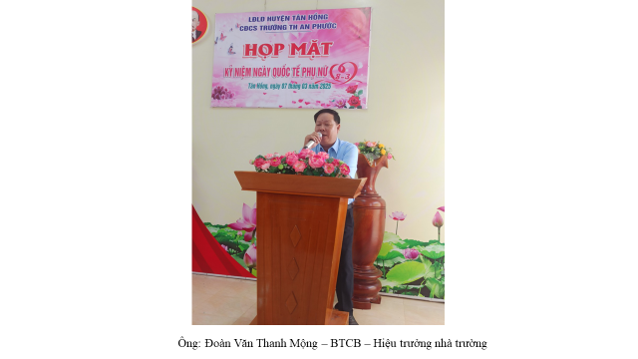

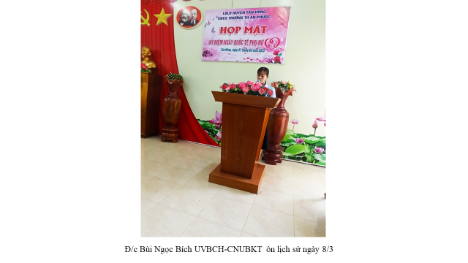
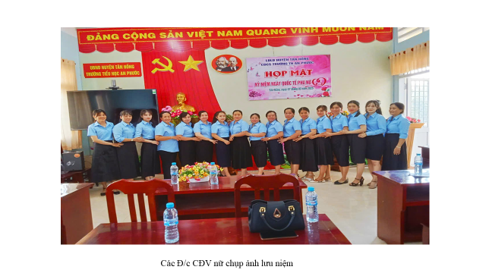

Người viết: Đỗ Đăng Đông

